TOROS ÜNİVERSİTESİ MYO FİZYOTERAPİ PROGRAMI 2. SINIF 2017-2018 GÜZ DÖNEMİ FİNAL TAKVİM ÇİZELGESİ
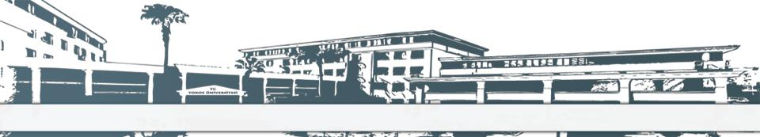

 | GÜN
 | SAAT |  |  | PAZARTESİ |  |  | SALI |  |  | ÇARŞAMBA |  |  | PERŞEMBE |  |  | CUMA
 |  |  |  | 08.01.2018 |  |  | 09.01.2018 |  |  | 10.01.2018 |  |  | 11.01.2018 |  |  | 12.01.2018
 | 08:10-09:00
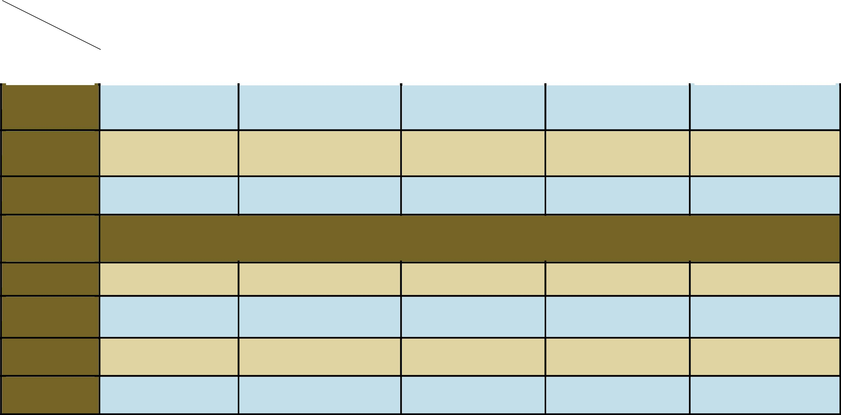

09:10-10:00

10:10-11:00

11:10-12:00

12:00-13:00

13:10-14:00

14:10-15:00

15:10-16:00

16:10-17:00

Ders Kodu: FTR 207

Ders Adı: Nörolojik Hastalıklar ve Fizyoterapi

Derslik: Bahçelievler Kampüsü B-304-305
Uzm.Dr. Pınar Müge SARIKAYA

Ders Kodu: FTR 209
Ders Adı: Fizyoterapide Ortez ve Protez
Kullanımı

Derslik: Bahçelievler Kampüsü B-202-206
Öğr. Gör. Yasemin TEZCAN

ÖĞLE TATİLİ


TOROS ÜNİVERSİTESİ MYO FİZYOTERAPİ PROGRAMI 2. SINIF 2017-2018 GÜZ DÖNEMİ FİNAL TAKVİM ÇİZELGESİ

 |  | GÜN
 | SAAT |  |  |  | PAZARTESİ |  |  | SALI |  |  |  | ÇARŞAMBA |  |  | PERŞEMBE |  |  |  | CUMA
 |  |  |  |  | 15.01.2018 |  |  | 16.01.2018 |  |  |  | 17.01.2018 |  |  | 18.01.2018 |  |  |  | 19.01.2018
 |  | 08:10-09:00
 |  |  |  |  | Ders Kodu: FTR 201
 |  | 09:10-10:00 |  |  | Ders Adı: Fizik Tedavi ve Rehabilitasyon
 |  | 09:10-10:00 |  |  | Yöntemleri II
 |  |  |  |  | Derslik: Bahçelievler Kampüsü B-302-303
 |  |  |  |  | Öğr. Gör. Fatma Yeşim GÖKÇAY
 |  |  |  |  |  |  |  |  |  |  |  | Ders Kodu: FTR 215
 |  | 10:10-11:00 |  |  |  |  |  |  |  |  |  | Ders Adı: Ortopedik ve Romatizmal Hastalıklarda Fizyoterapi
 |  | 10:10-11:00 |  |  |  |  |  |  |  |  |  | Derslik: Bahçelievler Kampüsü B-302-303
 |  |  |  |  |  |  |  |  |  |  |  | Öğr. Gör. Fatma Yeşim GÖKÇAY
 |  | 11:10-12:00
 |  | 12:00-13:00 |  |  |  |  |  |  |  |  |  | ÖĞLE TATİLİ
 |  | 13:10-14:00
 |  |  |  |  |  |  |  |  |  |  |  |  |  |  | Ders Kodu: FTR 211
 |  | 14:10-15:00 |  |  |  |  |  |  |  |  |  |  |  |  | Ders Adı: İlkyardım
 |  | 14:10-15:00 |  |  |  |  |  |  |  |  |  |  |  |  | Derslik: Bahçelievler Kampüsü B-206
 |  |  |  |  |  |  |  |  |  |  |  |  |  |  | Öğr. Gör. Aynur ÇELİK
 |  | 15:10-16:00
 |  | 16:10-17:00


Form No: FR-046; Revizyon Tarihi: -----; Revizyon No:00

